**АНТАБЛЕМЕНТ – горизонтальная, несомая часть, опирающаяся на колонны, столбы.**

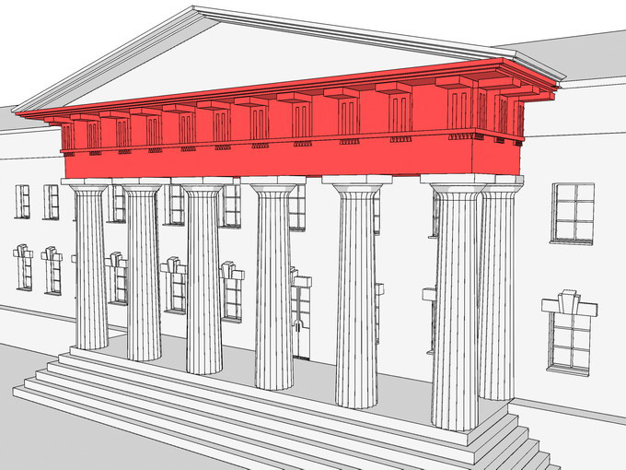

**КАПИТЕЛЬ (от лат. capitellum, ит. capitello — головка) — венчающая часть колонны. Верхняя часть капители выступает за пределы колонны, обеспечивая пластический (зрительный) и конструктивный переход к горизонтально расположенному антаблементу.**

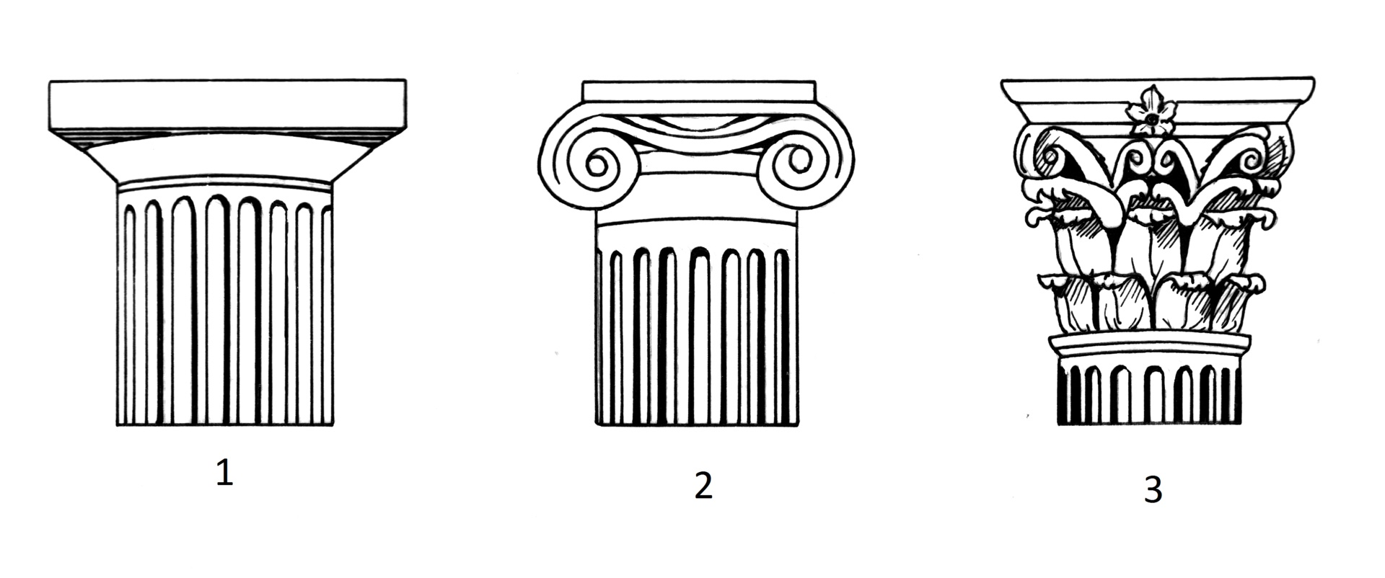

**Капители классических ордеров:**

**1 — капитель дорического ордера; 2 — капитель ионического ордера; 3 — капитель коринфского ордера.**